VY_32_INOVACE_NAV1-16
Název školy: | Základní škola a mateřská škola Dolní Bojanovice,  okres Hodonín, příspěvková organizace
Číslo projektu: | CZ.1.07/1.4.00/21.2777
Označení materiálu: | VY_32_INOVACE_NAV1-16
Vzdělávací oblast: | Informační a komunikační technologie
Vypracoval, datum: | Mgr. Vítězslav Navrátil, 12. 1. 2013
Ověřil, datum, třída: | Mgr. Ivana Kramářová, 14. 1. 2013, 8. B
Předmět: | Počítačové praktikum
Ročník: | 8.
Druh materiálu: | Pracovní list
Téma hodiny: | Fotoalbum
Anotace: | Žák vloží do dokumentu fotografie, upraví jejich velikost a vytvoří fotoalbum podle vzoru.



FOTOALBUM
Úkoly pro žáky:
- Otevřete nový dokument Word a pojmenujte jej „Fotoalbum, svoje příjmení“.
- Stáhněte si do PC následující obrázky z těchto odkazů:
Obrázek 1
http://www.rust-osobnosti.cz/data/files/tapety/krajina/krajina008.jpg
Obrázek 2
http://www.blog.fotokoutek.cz/fotografie/krajina-ian-cameron-titulka.jpg
Obrázek 3
http://www.vychytane.sk/filesystem/image/201105/10621-0-skaly-voda-lodky.jpg
Obrázek 4
http://www.cestopisy.com/wss_images/anglie/london/_buckinghamsky-palac.jpg
Obrázek 5
http://krajina.kr-stredocesky.cz/apollo/pictures/2004112313292618932.jpg
- Vytvořte fotoalbum podle vzoru, který jste obdrželi ve formátu PDF.
- typ písma – Comic Sans MS
- nadpis je zarovnán na střed, velikost 18, síla čáry ohraničení je 3 body
- všechny obrázky mají šířku 15 cm a jsou orámovány kovovým rámečkem a jsou zarovnány na střed
- písmo v textových polích má velikost 14

VZOR

Moje fotoalbum


Velikonoce v Irsku

Velikonoce v Irsku

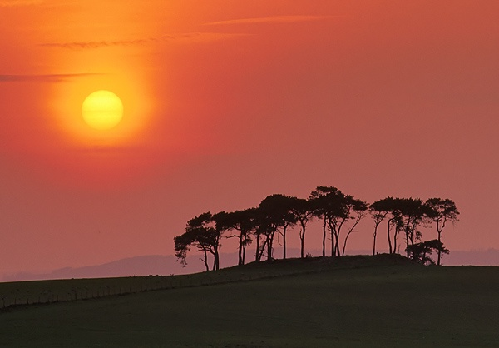
Západ slunce v Egyptě
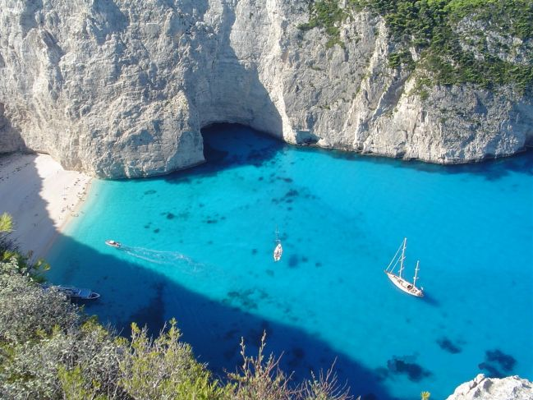
Zátoka San Antonio, Ibiza
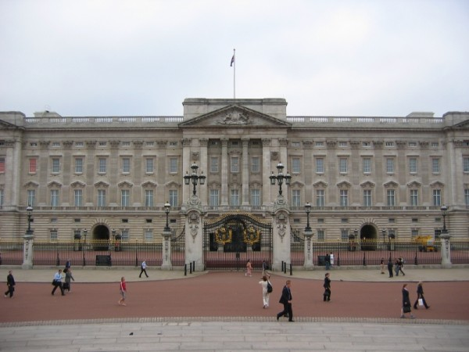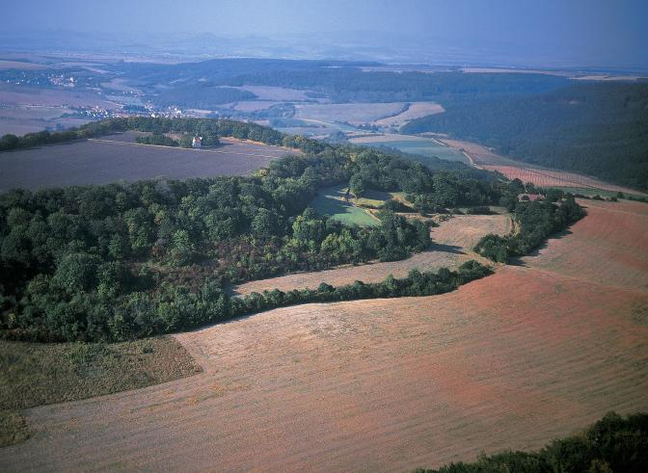
Londýn
Krásné jižní Čechy
Zdroje:
http://www.rust-osobnosti.cz/data/files/tapety/krajina/krajina008.jpg
http://www.blog.fotokoutek.cz/fotografie/krajina-ian-cameron-titulka.jpg
http://www.vychytane.sk/filesystem/image/201105/10621-0-skaly-voda-lodky.jpg
http://www.cestopisy.com/wss_images/anglie/london/_buckinghamsky-palac.jpg
http://krajina.kr-stredocesky.cz/apollo/pictures/2004112313292618932.jpg

